币港湾微网

说明书

目录
1. 币港湾主页 3
1.1 滑动广告 3
1.2 定期理财 3
1.3 高收益浮动基金 4
2. 定期理财主页 4
2.1 加入购买 6
2.2 转让区 7
3. 基金产品 9
3.1 预约登记 9
4. 用户注册/登录 10
4.1 用户注册 10
4.2用户登录 12
4.3忘记密码 12
5. 购买投资产品 12
6. 充值三方支付页面（绑定银行卡页面） 13
7. 我的财富 13
7.1 投资收益 15
7.2 推荐奖励 16
7.3 我的资料 16
7.3.1 实名信息修改 16
7.3.2 紧急联系人 17
7.3.3 绑定手机 18
7.3.4 绑定邮箱 18
7.3.5 修改登录密码 19
7.3.6 修改支付密码 19
7.4账户资产 20
7.4 我的银行卡 22
7.5 我的投资 23
7.6 基金净值 24
7.7 交易明细 25
7.8 推荐好友 25
7.9 发现 26

- 币港湾主页

1.1 滑动广告
在币港湾主页，第一板块的内容是“滑动广告”展示。滑动广告是与币港湾有关的图片信息，展示出本产品的特色，广告自动切换。如图1.1所示：
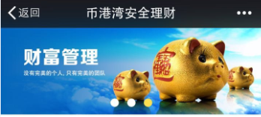
图1.1 滑动广告

1.2 定期理财
在币港湾主页面，第二板块的内容是“定期理财”。如图1.2所示：
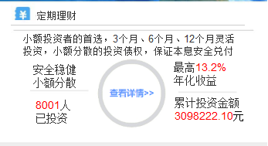
图1.2 首页-定期理财
首页定期理财的内容包括：定期理财介绍、投资人数、累计投资金额、最高年化收益、查看详情按钮。其中投资人数和累计投资金额是动态显示的，最高年化收益可由公司决定是否调整，点击查看详情按钮可以跳转到定期理财页面。

1.3 高收益浮动基金
在币港湾主页面，第三板块的内容是“高收益浮动基金”。如图1.3所示：
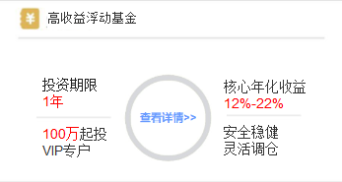
图1.3 首页-高收益浮动基金
首页高收益浮动基金的内容包括：投资期限、核心年化收益、起投金额、查看详情按钮。其中核心年化收益根据公司决定可进行调整，点击查看详情按钮可以跳转到高收益浮动基金页面。
- 定期理财主页
点击币港湾首页定期理财的“查看详情”按钮或者点击页面底部的“定期理财”按钮即可跳转到定期理财页面。底部按钮如图2.1所示：
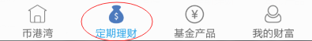
图2.1 底部按钮

定期理财页面如图2.2所示：
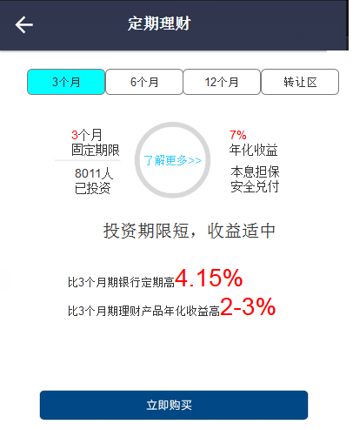
图2.2 定期理财页面

定期理财页面分为4个板块的内容，包括：3个月、6个月、12个月和转让区。点击相应的板块按钮可以跳转出相应的理财信息。其中点击“了解更多”按钮可以查看理财信息详情，如图2.3和图2.4所示：
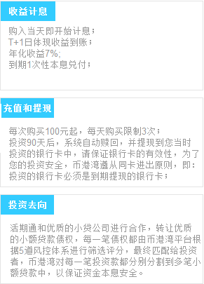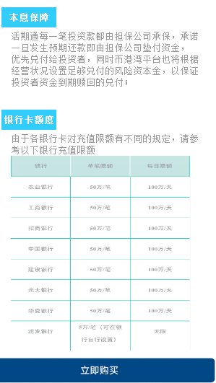
图2.3 详情页面1 图2.4 详情页面2

定期理财的详情页面内容包括：收益计息、充值和提现、投资去向、本息保障和银行卡额度的信息介绍。

2.1 加入购买
在定期理财的3个月、6个月和12个月三个版块内均有“立即购买”按钮，点击即可跳转到加入购买页面，加入购买页面如下图2.5所示：
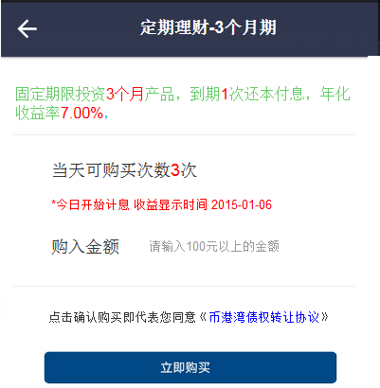
图2.5 加入购买页面

购买期限会根据所在页面对应跳转，这里显示的是由3个月板块跳转来的。其中当天可购买次数和收益显示时间均是动态显示的（收益显示时间为购买日期的第二天）。协议链接点击可查看协议详情。购买金额只能输入100元以上的金额，否则点击“立即购买”按钮无效（每个用户有投资金额上限，达到上限后便不可再进行投资）。用户购买成功后，会收到短信提示，以确保是本人操作。

2.2 转让区
在定期理财中，有个转让区板块，这里会显示出在转让中的产品，转让区如图2.6所示：
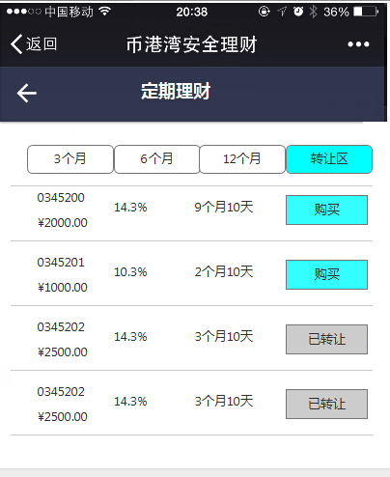
图2.6 转让区

转让区分为两种：可以购买的和已经转让的。转让产品按照时间倒序排序，并且最多可显示条数有上限，用户可以点击可以购买的进行购买转让区产品。
点击购买可以查看产品详情，产品详情页面如图2.6.1所示：
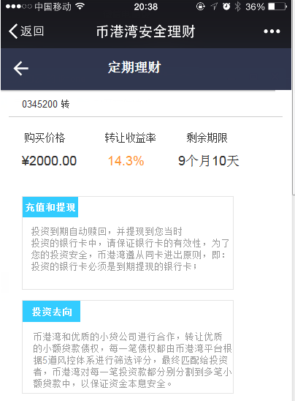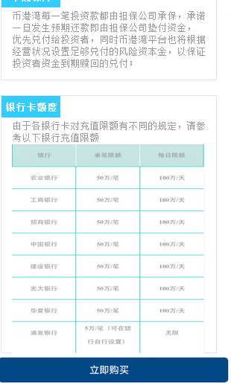
图2.6.1 转让产品详情

转让产品详情页面中有关于产品的信息，用户查看完后可以在页面末端点击立即购买按钮进行购买。
购买：点击购买按钮，可以跳转到相应的购买页面。转让购买页面如图2.7所示：
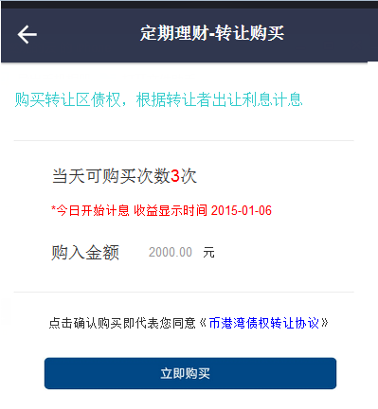
图2.7 转让购买

转让购买页面内容包括：用户当天可购买次数、收益显示时间、购入金额、协议链接以及购买按钮。
当天可购买次数为3次，一旦超过3次，就不可以进行转让购买；
计息方式：自购买之日起开始计息，收益显示时间为购买的第二天；
购入金额：购入金额是产品在转让区的转让金额；
点击协议链接可以查看协议详情，点击立即购买按钮便可以进入第三方支付平台进行支付。
- 基金产品
点击币港湾首页“高收益浮动基金”的“查看详情”按钮或者页面底部的“基金产品”按钮均可以跳转到基金产品页面，基金产品页面如下图3.1所示：
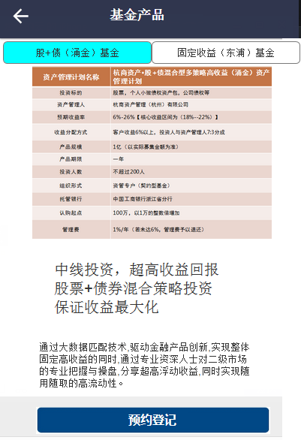
图3.1 基金产品页面
基金产品页面包括两种基金产品：涌金基金和东浦基金。点击不同基金按钮或者左右滑动页面可以切换到相应的基金产品页面。基金产品页面内容包括：基金介绍和预约登记按钮。点击预约登记按钮，可以跳转到预约登记页面。

3.1 预约登记
点击预约产品中的预约登记按钮，便可以跳转到预约登记页面。预约登记页面如下图3.2所示：
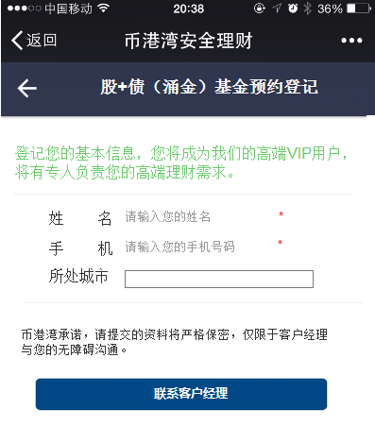
图3.2 预约登记

预约登记页面的内容包括：介绍信息，输入信息和点击按钮三部分，其中姓名和手机为必填项，所处城市为选填项。用户在输入信息正确后，点击“联系客户经理“按钮就可以预约成功，这样用户的信息被录入后台管理系统中，会有相应的工作人员处理。
- 用户注册/登录
用户在未登录或未注册时，浏览页面是有限制的，例如：点击购买按钮或者预约登记按钮时，会跳转到登录/注册页面，用户需绑定自己的相关信息后才可浏览各个页面。用户登录/注册页面如图4.1所示：
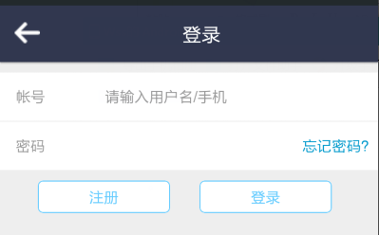
图4.1 用户登录/注册

4.1 用户注册
为注册的用户，点击注册按钮，可跳转到注册页面进行注册，注册首页面如图4.2所示：
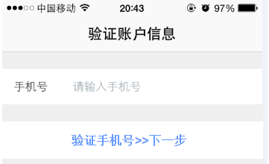
图4.2 用户注册

用户注册第一步是输入手机号码，进行手机号码验证。手机号码验证页面如图4.3所示：
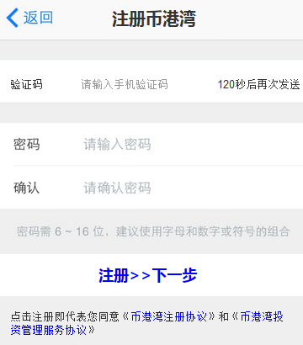
图4.3 验证手机号码

这里的两个协议的链接可以点击查看协议详情，输入正确的验证码和登录密码，并且确认登录密码后，点击注册下一步即可进入设置支付密码页面，如图4.4所示：
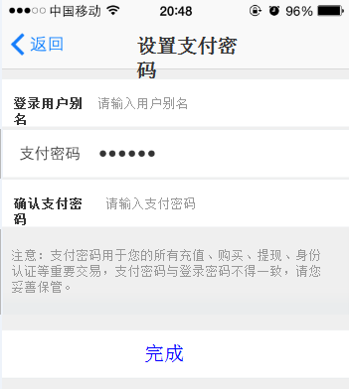
图4.4 设置支付密码

用户可以在设置支付密码页面设置用户别名，输入支付密码、确认支付密码后，点击保存即可注册成功。

4.2用户登录
已注册的用户可直接输入账号和密码登陆。

4.3忘记密码
- 购买投资产品
当点击购买按钮时，会跳转到购买投资产品页面。投资产品页面如图4.5所示：
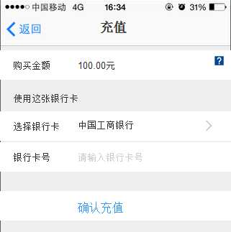
图4.5 购买页面

用户选择已绑定的银行卡，并输入正确的购买金额、银行卡号，点击确认充值即可。
- 充值三方支付页面（绑定银行卡页面）
充值页面（绑定银行卡页面）如图4.6所示：
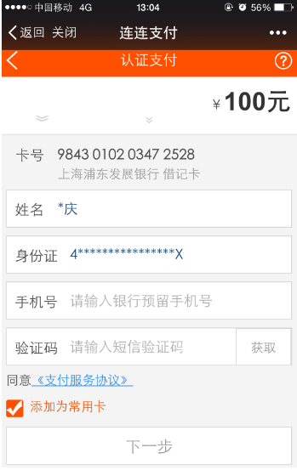
图4.6 第三方支付

用户需要输入正确的卡号持有者姓名、身份证号码、手机号码、手机验证码，之后点击下一步才可进行绑定验证。
- 我的财富
点击页面底部的我的财富，可以跳转到我的财富页面，我的财富页面如图5.1所示：

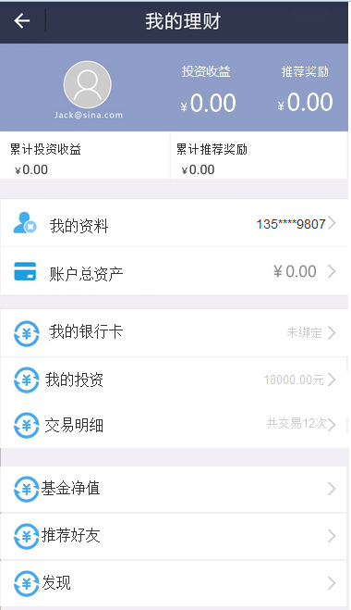
图5.1 我的财富

我的财富页面中：
点击用户头像或者我的资料可以跳转到账户安全中心页面；
点击投资收益，可以跳转到累计收益页面；
点击推荐奖励，可以跳转到推荐奖励页面；
点击账户总资产，可跳转到账户资产页面；
点击我的银行卡，可跳转到我的银行卡页面；
点击我的投资，可跳转到我的投资页面；
点击交易明细，可跳转到交易记录页面；
点击基金净值，可跳转到基金净值页面；
点击推荐好友，可跳转到推荐好友页面，推荐好友页面如图5.1.1所示：
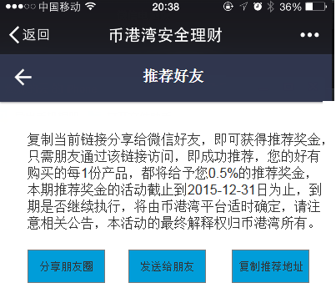
图5.1.1 发现

推荐好友页面有三种分享方式，用户可以自己选择来分享币港湾。

7.1 投资收益
点击用户头像旁边的今日收益按钮，跳转到我的收益页面，我的收益页面如图5.2所示：
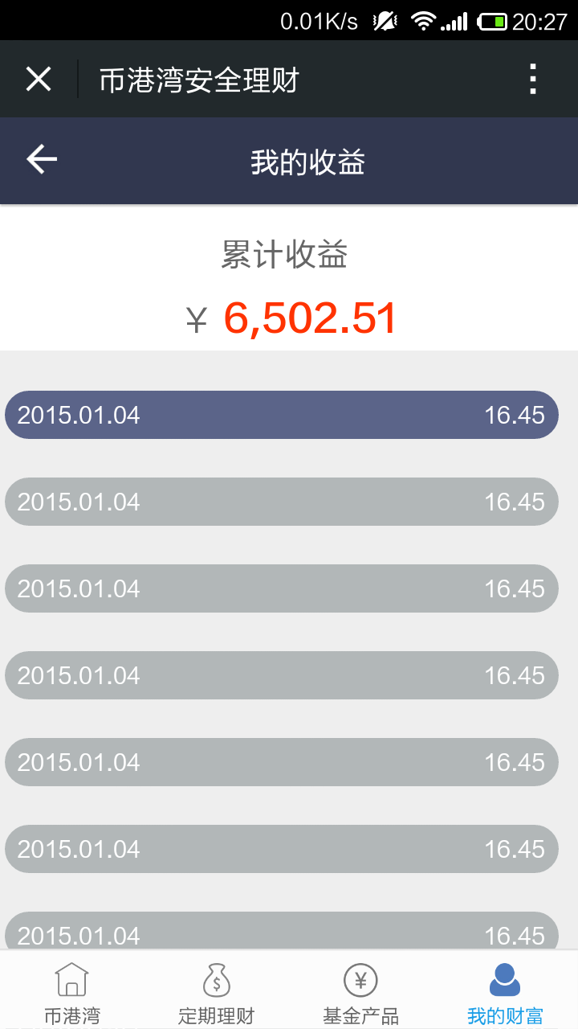
图5.2 我的收益

我的收益页面会显示累计收益金额和以往的收益（收益按天计算），以往的收益是按时间的倒序排序的。

7.2 推荐奖励
用户通过分享币港湾给朋友，如果朋友进行注册购买产品的话，用户可以从中获得奖励，即为推荐奖励。

7.3 我的资料
点击用户头像或者我的资料，跳转到账户安全中心。账户安全中心页面如图5.3所示：
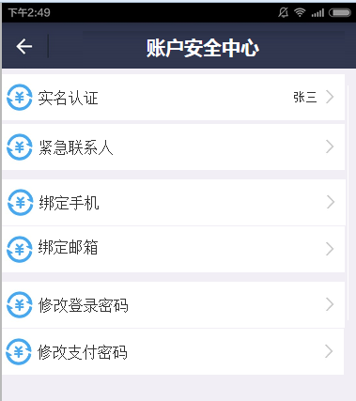
图5.3 账户安全中心

账户安全中心内容包括：实名认证、紧急联系人、绑定手机、绑定邮箱、修改登录密码、修改支付密码和退出六大内容，点击相应链接，可跳转到相对应的页面。
用户点击退出按钮，就可以退出系统。

7.3.1 实名信息修改
用户注册后，可以填写自己的实名信息。填写后会记录在后台，只有当用户成功购买产品后才会变为已实名认证，否则显示信息仍为未认证。
用户可以修改自己的实名信息，但是修改后的状态显示为未认证，只有当成功购买产品后状态才会变为已认证。实名信息修改页面如图5.4.1所示：
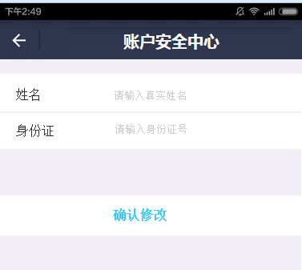
图5.4.1 实名信息修改

用户只需输入姓名和身份证，点击确认修改按钮便可以进行修改。

7.3.2 紧急联系人
点击账户安全中心中的紧急联系人链接，跳转到紧急联系人页面，紧急联系人页面如图5.4.2所示：
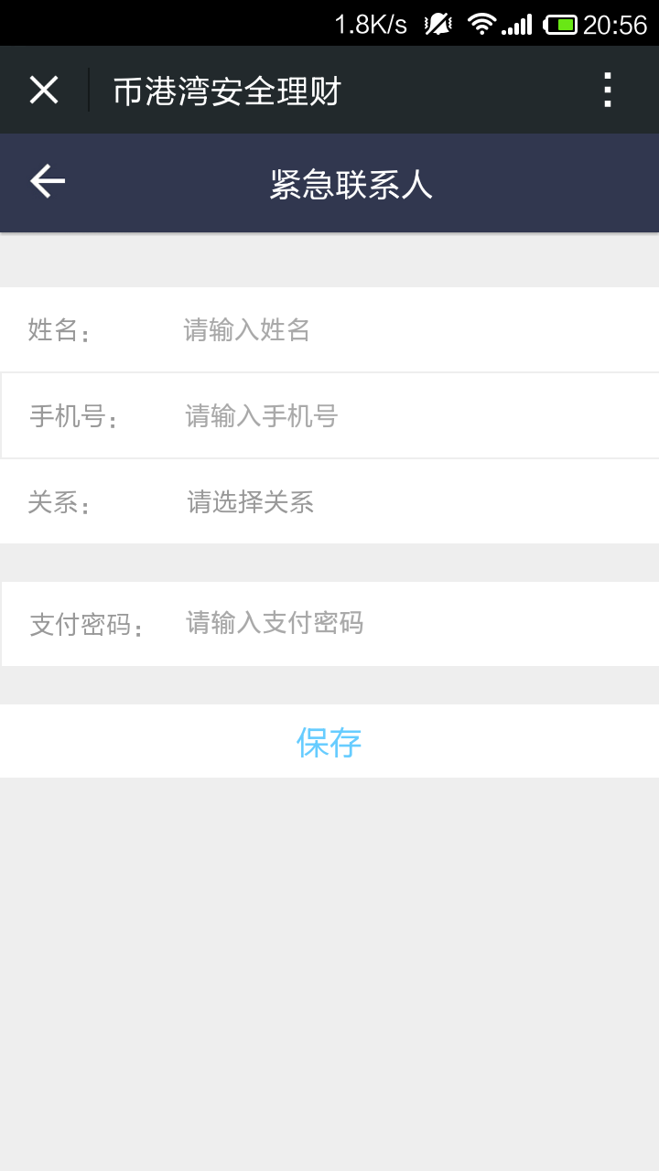
图5.4.2 紧急联系人

紧急联系人页面需要输入的内容：姓名、手机号、支付密码、关系，其中关系可选择。输入正确信息后点击保存按钮，即可添加紧急联系人成功。

7.3.3 绑定手机
点击我的账户中的绑定手机链接，跳转到绑定手机页面，绑定手机页面如图5.4.3所示：
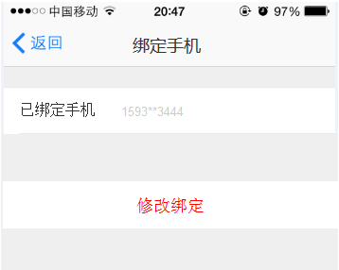
图5.4.3 绑定手机

已绑定的手机号码是注册时的手机号码，点击修改绑定，跳转到修改绑定页面，如图5.4.4所示：
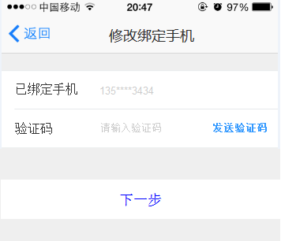
图5.4.4 修改绑定手机

用户需发送验证码到已绑定的手机上，然后输入验证码，点击下一步会跳转到绑定手机页面，输入新的手机号，并发送验证码到手机上，输入正确的验证码，点击绑定手机按钮即可成功绑定。

7.3.4 绑定邮箱
点击我的账户中的绑定邮箱，跳转到绑定邮箱页面，输入邮箱地址和验证码，点击确认绑定，就可以绑定成功。
用户如果想修改已经绑定的邮箱，再点击绑定邮箱便可以进入修改邮箱页面，修改绑定邮箱页面如图5.4.4所示：
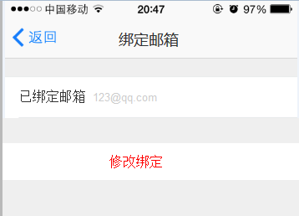
图5.4.4 绑定邮箱

用户需输入正确的邮箱地址，并点击发送验证码，输入正确的验证码，点击验证按钮即可。

7.3.5 修改登录密码
点击我的账户中的修改登录密码，跳转到修改登录密码页面。修改登录密码页面如图5.4.5所示：
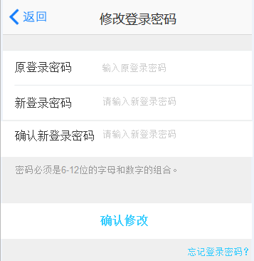
图5.4.5 修改登录密码

注意：密码必须是6-12位的字母和数字的组合；新登录密码不可以和原登录密码相同；确认登录密码应与新登录密码一致；新登录密码不可以与支付密码相同。
信息输入完整后点击确认修改按钮即可进行登录密码的修改，如果忘记登录密码，可以点击忘记登录密码链接进行密码找回。

7.3.6 修改支付密码
点击我的账户中的修改支付密码，跳转到修改支付密码页面。修改支付密码页面如图5.4.5所示：
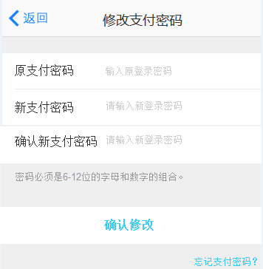
图5.4.5 修改支付密码

注意：密码必须是6-12位的字母和数字的组合；新支付密码不可以和原支付密码相同；确认支付密码应与新支付密码一致；新支付密码不可以与登录密码相同。
信息输入完整后点击确认修改按钮即可进行支付密码的修改，如果忘记支付密码，可以点击忘记支付密码链接进行密码找回。

7.4账户资产
点击我的财富中的账户资产链接，跳转到账户资产页面。账户资产页面如图5.4.5所示：
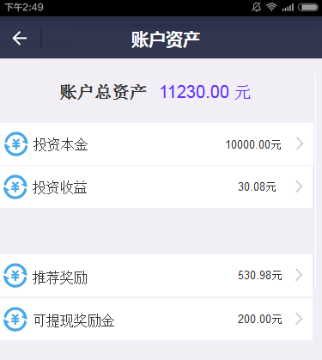
图5.4.5 账户资产

账户资产中包括：账户总资产、投资本金、投资收益、推荐奖励和可提现奖励金五大内容。
点击投资本金，可跳转到投资收益明细页面。投资收益明细页面如图5.4.6所示：
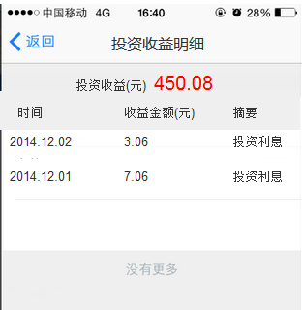
图5.4.6 投资收益明细

投资收益是按照时间倒序排序的，用户在这里可以看到往期投资收益明细以及投资收益总金额。
点击账户总资产中的推荐奖励，可以跳转到推荐奖励明细页面，推荐奖励明细页面如图5.4.7所示：
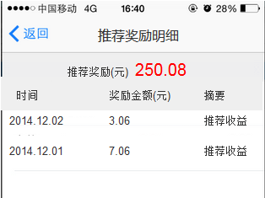
图5.4.7 推荐奖励明细

当期推荐收益明细页面中，用户可以看到自己购买的基金产品的到期获取收益的情况。
点击可提现奖励金，会跳转到可提现奖励金明细页面，如图5.4.8所示：
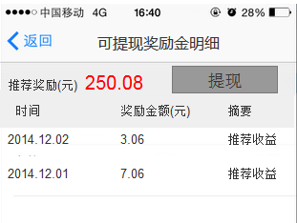
图5.4.8 可提现奖励金明细

可提现 奖励金明细页面中，金额是按照时间倒序排序的。这里的提现金额是有限定的。点击提现按钮，会跳转到提现页面，提现页面如图5.4.9所示：
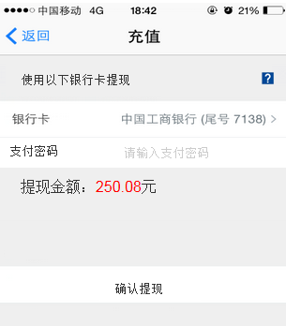
图5.4.9 提现

在提现页面中，选择已绑定的银行卡，输入支付密码，点击确认提现按钮即可。其中，提现金额是由可提现奖励金明细页面的奖励金总额决定的，不可更改。

7.4 我的银行卡
用户点击我的财富中的我的银行卡链接，跳转到我的银行卡页面，若有绑定的银行卡，会以列表形式显示出来，如图5.5所示：
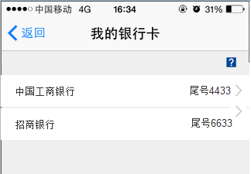
图5.5 我的银行卡

我的银行卡页面中只能查看用户绑定的银行卡，不能做任何操作。

7.5 我的投资
点击我的财富里的我的投资链接，跳转到我的投资页面。我的投资页面如图5.6所示：
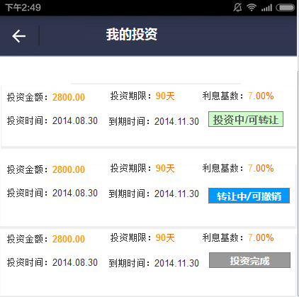
图5.6 我的投资

我的投资页面里可以看到自己的投资产品的状态，并可以对产品进行操作：转让产品、撤销转让，到期产品会显示投资完成（不可操作）。
点击撤销按钮，在进行转让的产品会终止转让；
点击转让按钮，会跳转到债券转让页面，债权转让页面如图5.7所示：
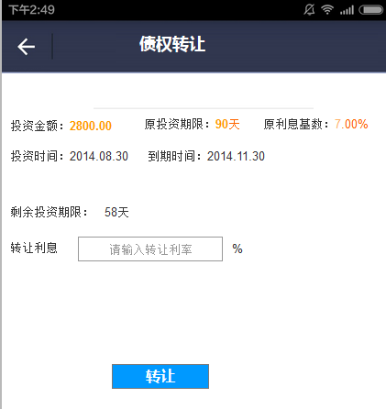
图5.7 债权转让

用户在债权转让页面中需输入转让利息，然后点击转让即可转让成功。

7.6 基金净值
用户点击我的财富的基金净值链接，跳转到基金净值页面。基金净值页面如图5.8所示：
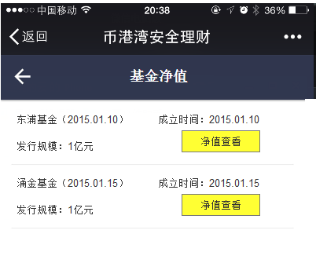
图5.8 基金净值

在这里可以查看到已发布的基金产品的基金净值，点击净值查看，可以查看净值详情。净值明细如图5.9所示：
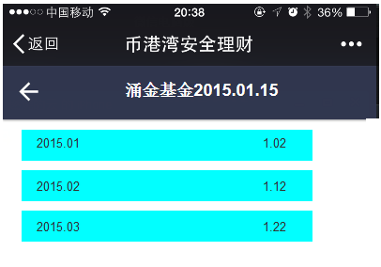
图5.9 净值明细

净值明细页面显示的是相对应的基金产品的净值明细情况。

7.7 交易明细
点击我的财富中的交易明细链接，跳转到交易记录页面。交易记录页面如图6.1所示：
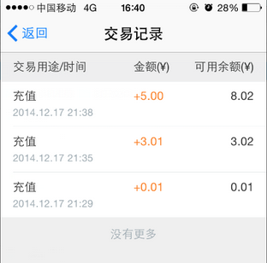
图6.1 交易记录

用户在交易记录页面中可以看到自己的充值提现等记录，这些记录以时间的倒序排列，点击页面下方的加载更多，可以看到更多的交易记录。

7.8 推荐好友
点击我的财富中的推荐好友链接，跳转到推荐好友页面。推荐好友页面如图6.2所示：
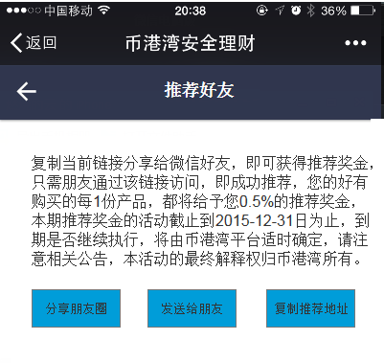
图6.2 推荐好友

推荐好友页面介绍了用户推荐好友之后可能得到的利益，用户可以自己选择推荐方式。

7.9 发现
点击我的财富中的发现链接，会跳转到发现页面。发现页面如图6.3所示：
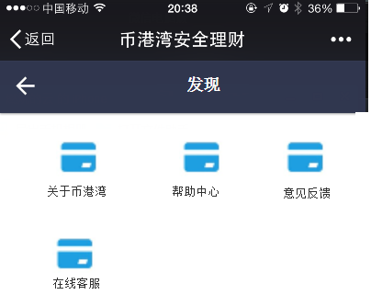
图6.3 发现
发现页面有四个板块的内容：关于币港湾、帮助中心、意见反馈和在线客服。
关于币港湾页面如图6.4所示：
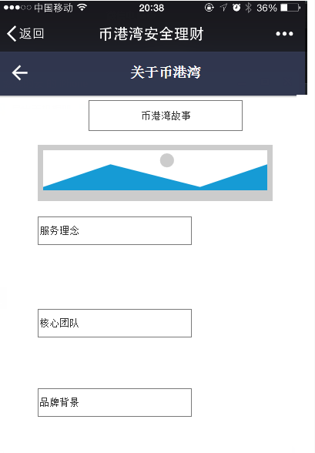
图6.4 关于币港湾

关于币港湾页面内容包括币港湾图片、服务理念、核心团队、品牌背景。详细内容还需要完善。
帮助中心页面如图6.5所示：
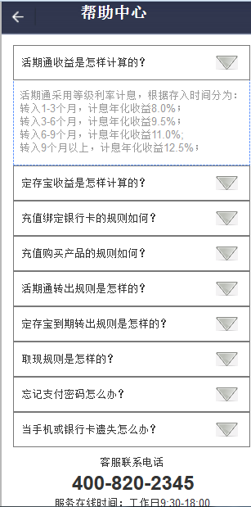
图6.5 帮助中心

用户可以在帮助中心查看关于币港湾的一些问题及解答，另外页面还显示了客服电话以及服务时间，用户可以根据需要进行相关咨询。
意见反馈页面如图6.6所示：
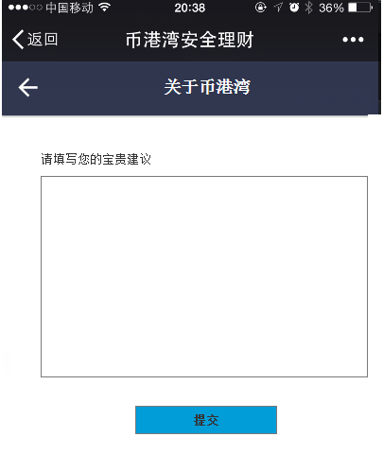
图6.6 意见反馈

用户在使用产品过程中难免会遇到一系列的问题，比如：用户体验方面，产品优化方面，信息出现错误等等，都可以写在这里进行提交，管理人员都会一一进行查看并解决。

